**НАЦІОНАЛЬНИЙ ТЕХНІЧНИЙ УНІВЕРСИТЕТ УКРАЇНИ**

**«КИЇВСЬКИЙ ПОЛІТЕХНІЧНИЙ ІНСТИТУТ»**

**ННК «ІПСА»**

Кафедра системного проектування

РОЗРАХУНКОВО-ГРАФІЧНА РОБОТА

з дисципліни

"Архітектура обчислювальних систем"

на тему: "3D сканер"

Студента II курсу

групи ДА-51

Болобан Олег Анатолійович

Київ – 2017

Оглавление

1. Вступ 2

2. Використанні складові для РГР 2

3. Програмне забезпечення 2

4. Структура, інтерфейс та опис програми 3

5. Схема підключення драйвера до мікроконтролера 7

7. Висновки 8

8. Список використаних джерел 8

# Вступ

**3D-сканер** — пристрій, який аналізує об'єкт або середовище реального світу для збору даних щодо його форми і, якщо можливо, кольору. Зібрані дані потім використовуються для побудови цифрових [тривимірних моделей](https://uk.wikipedia.org/wiki/3D-%D0%BC%D0%BE%D0%B4%D0%B5%D0%BB%D1%8E%D0%B2%D0%B0%D0%BD%D0%BD%D1%8F).

Для створення пристроїв 3D-сканування може бути використано багато різноманітних технік; кожна технологія має свої особливості, обмеження і вимагає різних витрат. Більшість обмежень стосуються видів об'єктів, які можуть бути оцифровані, які досі не вирішені до кінця. Наприклад, більшість оптичних технологій матиме складнощі з обробкою блискучих, дзеркальних або прозорих об'єктів. Наприклад, [промислова комп'ютерна томографія](https://uk.wikipedia.org/w/index.php?title=%D0%9F%D1%80%D0%BE%D0%BC%D0%B8%D1%81%D0%BB%D0%BE%D0%B2%D0%B0_%D0%BA%D0%BE%D0%BC%D0%BF%27%D1%8E%D1%82%D0%B5%D1%80%D0%BD%D0%B0_%D1%82%D0%BE%D0%BC%D0%BE%D0%B3%D1%80%D0%B0%D1%84%D1%96%D1%8F&action=edit&redlink=1) може використовуватись для побудови цифрових 3D-моделей, застосовуючи [неруйнівний контроль](https://uk.wikipedia.org/wiki/%D0%9D%D0%B5%D1%80%D1%83%D0%B9%D0%BD%D1%96%D0%B2%D0%BD%D0%B8%D0%B9_%D0%BA%D0%BE%D0%BD%D1%82%D1%80%D0%BE%D0%BB%D1%8C).

Зібрані таким чином 3D-дані є корисними для широкого кола застосувань. Ці пристрої широко використовуються в індустрії розваг: у виробництві фільмів і відеоігор. Інші поширені застосування цієї технології включають [промисловий дизайн](https://uk.wikipedia.org/wiki/%D0%9F%D1%80%D0%BE%D0%BC%D0%B8%D1%81%D0%BB%D0%BE%D0%B2%D0%B8%D0%B9_%D0%B4%D0%B8%D0%B7%D0%B0%D0%B9%D0%BD), [біопротезування](https://uk.wikipedia.org/wiki/%D0%91%D1%96%D0%BE%D0%BF%D1%80%D0%BE%D1%82%D0%B5%D0%B7%D1%83%D0%B2%D0%B0%D0%BD%D0%BD%D1%8F) і [протезування](https://uk.wikipedia.org/wiki/%D0%9F%D1%80%D0%BE%D1%82%D0%B5%D0%B7%D1%83%D0%B2%D0%B0%D0%BD%D0%BD%D1%8F), [зворотна розробка](https://uk.wikipedia.org/wiki/%D0%97%D0%B2%D0%BE%D1%80%D0%BE%D1%82%D0%BD%D0%B0_%D1%80%D0%BE%D0%B7%D1%80%D0%BE%D0%B1%D0%BA%D0%B0) і [прототипування](https://uk.wikipedia.org/wiki/%D0%9F%D1%80%D0%BE%D1%82%D0%BE%D1%82%D0%B8%D0%BF%D1%83%D0%B2%D0%B0%D0%BD%D0%BD%D1%8F),[контроль якості](https://uk.wikipedia.org/wiki/%D0%9A%D0%BE%D0%BD%D1%82%D1%80%D0%BE%D0%BB%D1%8C_%D1%8F%D0%BA%D0%BE%D1%81%D1%82%D1%96), спостереження і документування артефактів при виробництві.

# Використанні складові для РГР

1. Мікроконтролер “LaunchPad MSP430”
2. Драйвер крокового двигуна “BL-TB6560”
3. Кроковий двигун
4. Веб-камера
5. Лінійний рівень(лазер з призмою)

# Програмне забезпечення

Для програмування мікроконтролера я використав ПЗ “Energia IDE”(Arduino подібний програматор). Захват зображення з відеокамери та зрівняння двох зображень (без лазера та з лазером) для побудови хмари точок(і збереженні в форматі .ply) було реалізованно за допомогою мови С++. Для відображення хмари точок у форматі 3D було обрано пз”MeshLab”.

# Структура, інтерфейс та опис програми

Після запуску програми “MakerScanner” ми повинні натиснути кнопку Start Scan, після чого задати ім’я вихідному файлу

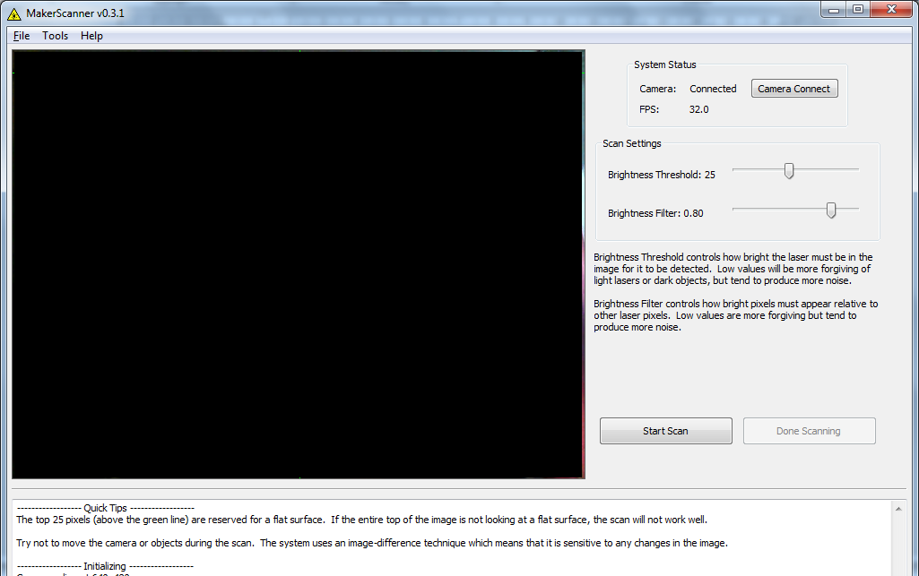

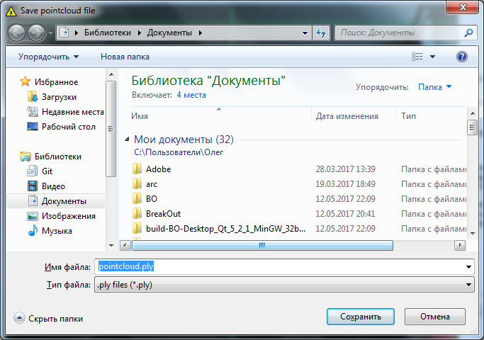

В налаштуваннях виставляє потрібні параметри та продовжуємо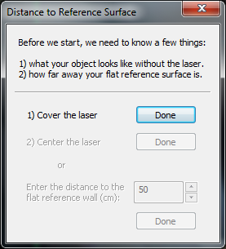 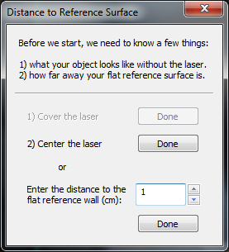

Під час сканування можемо бачити ось таке зображення



Після повного сканування нашого об’єкту тиснемо клавішу “Done Scanning” та закриваємо програму. Після відкриваємо програму “MeshLab”

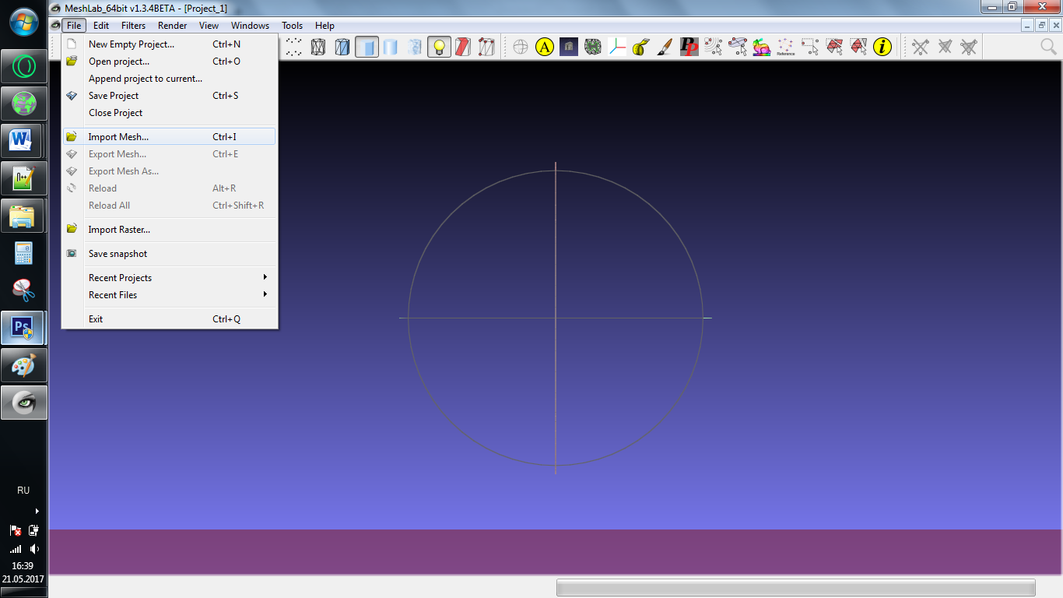

Та відчиняємо вже готовий файл з хмарою точок. 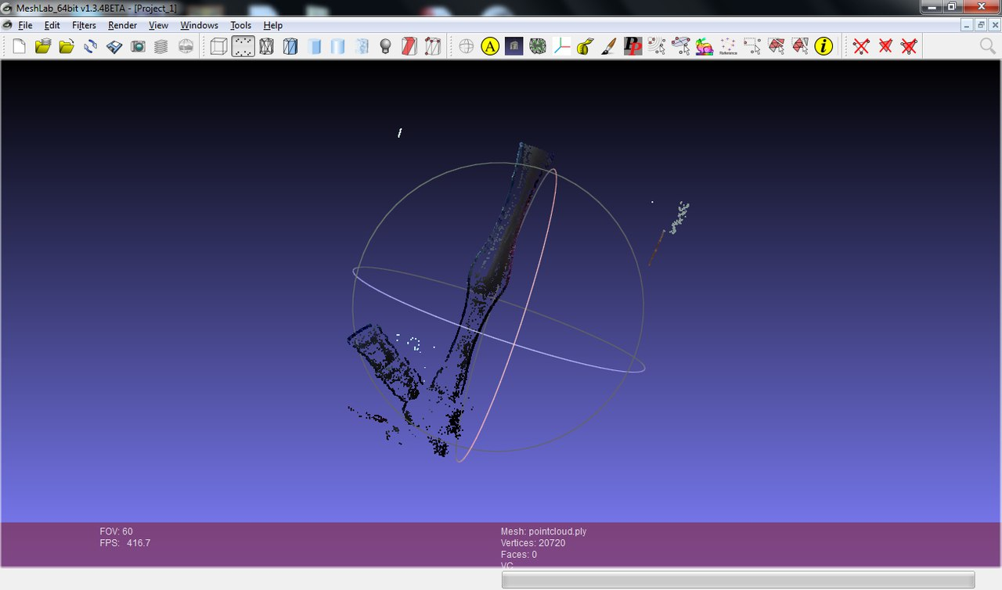

# Схема підключення драйвера до мікроконтролера

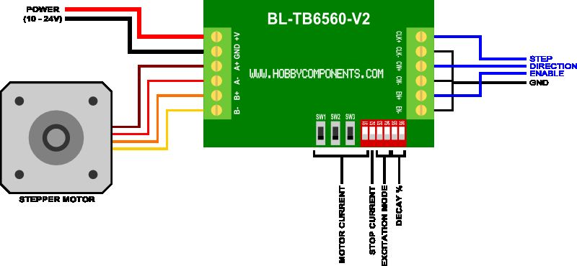

1. **Лістинг прошивки мікроконтролера:**

#include <Stepper.h>

#define STEPS 360 // Так как шаг равен 1-му градусу

Stepper stepper(STEPS, 8, 9);

void setup()

{

stepper.setSpeed(30);

}

void loop()

{

stepper.step(15);

delay(500);

stepper.step(-15);

delay(500);

}

# Висновки

Даний 3D сканер, добре використовувати для особистого користування, наприклад для сканування поверхності певного об’єкту, щоб потім це зображення перенести на інший матеріал за допомогою ЧПУ станка.

# Список використаних джерел

1. <http://www.makerscanner.com/docs/1-makerscanner.html>
2. <http://www.instructables.com/id/ARDUINO-UNO-TB6560-Stepper-motor-driver/>
3. <http://arduino.ru/forum/obshchii/upravlenie-shagovymi-dvigatelyami>
4. <http://www.meshlab.net/>